Modelo de Checklist — Exercício 1
Análise de Experiências Digitais (Individual)
App analisado | Contexto de uso | Heurística aplicada | Avaliação (Gostei/Não gostei) | Evidência (print/tempo/cliques) | Sugestão de melhoria
YT music | Musica, podcast, uso no dia a dia | Visibilidade do status do sistema, Controle e liberdade do usuário, Reconhecimento em vez de memorização, Estética e design minimalista | Gostei | 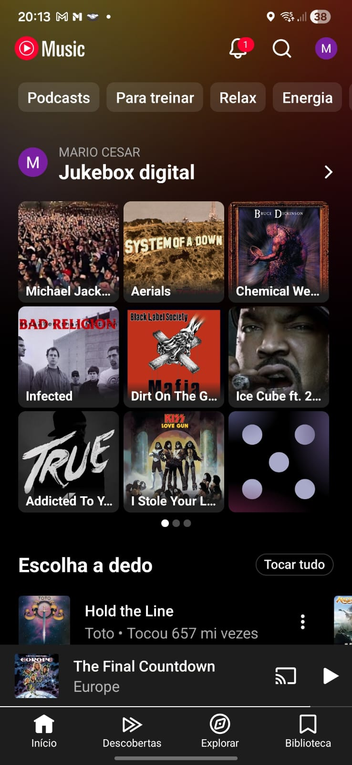 | Não tenho criticas ao app.
CNH do Brasil | Verificar dados da cnh e do veículos | Estética e design minimalista, Correspondência com o mundo real |  | 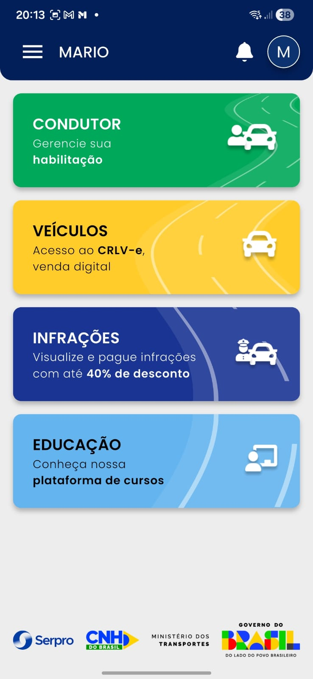 | Notificação de infrações, poderia mandar uma notificação por email
Nome do App 3 | App de rede social do trabalho | Ajuda os usuários a reconhecer, diagnosticar e recuperar erros, Ajuda e documentação, Consistência e padrões, Controle e liberdade do usuário | Não gostei | 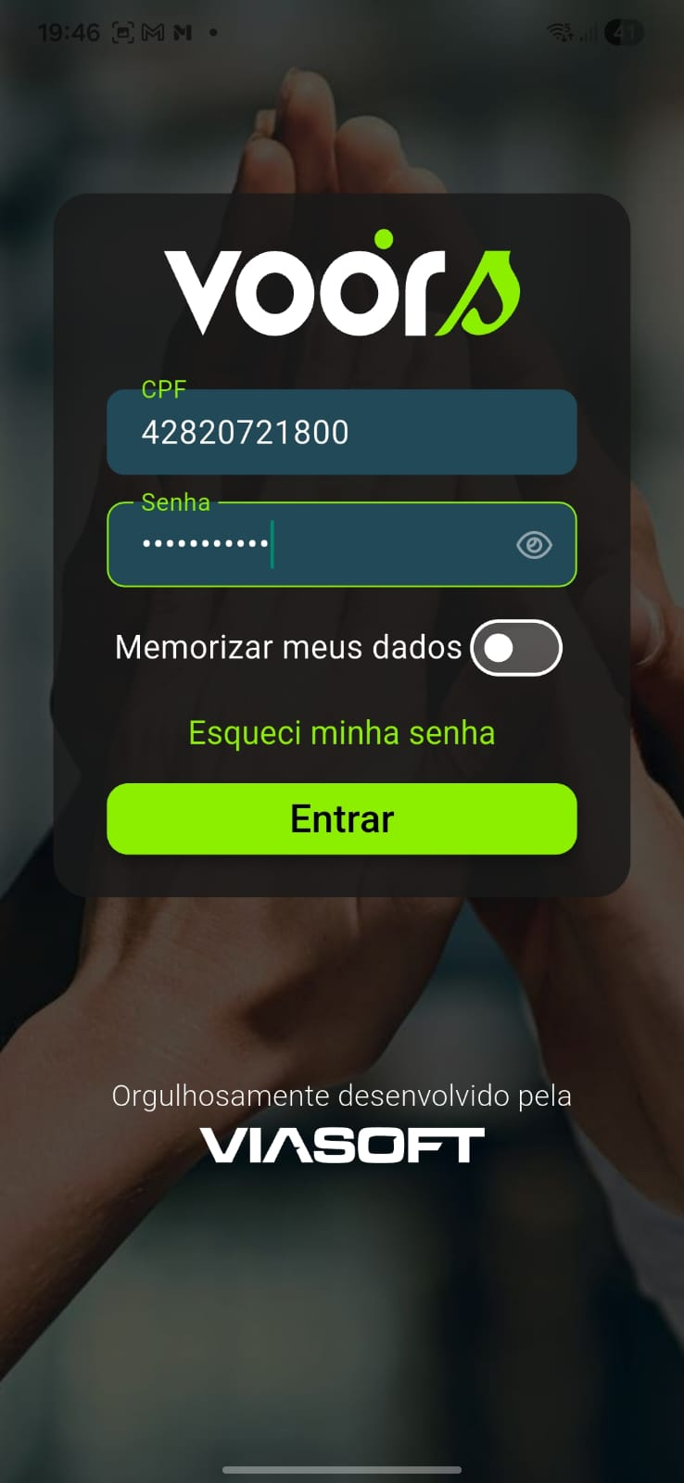 | Mostrar se é o CPF ou a senha que está errado. Melhorar o reel do app.
Deezer | Musica | Reconhecimento em vez de memorização  , Correspondência com o mundo real | Não gostei | 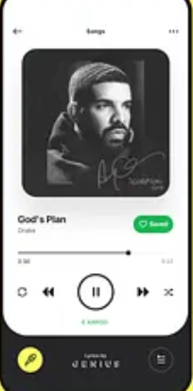 | Aperfeiçoamento na busca das musicas,artistas
Dica: Lembrem-se de aplicar pelo menos 5 heurísticas por app.

